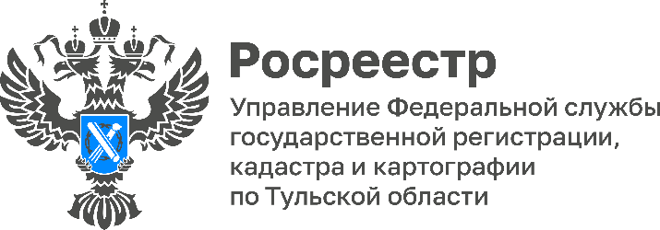

Какие объекты недвижимости подлежат государственной регистрации
Главной целью проведения государственной регистрации является защита прав владельцев имущества, а также внесение сведений об объектах недвижимости в Единый государственный реестр недвижимости (ЕГРН).
«Государственной регистрации подлежат все объекты капитального строительства – здания, строения, сооружения, объекты, строительство которых не завершено. Это такие объекты недвижимости, которые имеют прочную связь с землей, стоят на фундаменте, демонтировать и перенести такой объект, не нарушив его характеристик, не получится. Другими словами, к капитальным относятся жилые и нежилые постройки, при условии, если они неразрывно связаны с участком», - пояснила руководитель Управления Росреестра по Тульской области Ольга Морозова.
Строительство капитальных объектов недвижимости возможно на земельных участках для ведения садоводства, под индивидуальное строительство, для личного подсобного хозяйства. На участках для огородничества строить объекты капитального строительства запрещено.

В случае некапитального строения регистрация не нужна. Такие постройки не имеют прочной связи с землей, а их конструктивные характеристики позволяют осуществить их перемещение и последующую сборку без ущерба и без изменения основных характеристик. Чаще всего, к некапитальным строениям на земельном участке относятся хозяйственно-бытовые блоки, душевые и прочее.
Чтобы оформить право собственности на объект недвижимости, необходимо предоставить следующий пакет документов:
- Заявление о государственном кадастровом учете и государственной регистрации прав;
- Документы, которые подтверждают право собственности на участок (если земельный участок не зарегистрирован в ЕГРН);
- Технический план на созданный объект недвижимости;
- Квитанция об оплате госпошлины.

Подать документы можно, как в электронном виде на официальном сайте Росреестра, так и лично, обратившись в любой офис МФЦ.

